**Experimento 1:**

**Medición de latencia y Escalabilidad**



**Realizado por:**

|  |  |  |
| --- | --- | --- |
| **Persona** | **Rol** | **Código Uniandes** |
| Carlos Ernesto González Vargas | Líder del Grupo | 200819123 |
| Sandra Milena Gómez Ríos | Líder de Planeación | 201110951 |
| Andrés Mauricio Erazo Benavides | Líder de Soporte | 201110949 |
| David Pérez Chibuque | Líder de Calidad | 201117818 |
| Willian Alejandro Idrobo Luna | Líder de Desarrollo | 201110544 |
| Erik Fernando Arcos Franco | Líder de Desarrollo | 201110856 |

**Control de versiones**

|  |  |  |  |
| --- | --- | --- | --- |
| **Versión** | **Fecha** | **Autor** | **Descripción del Cambio** |
| 1.0 | 26 de Junio 2011 | Ingenium | Creación del documento |
|  |  |  |  |
|  |  |  |  |
|  |  |  |  |

  

**Contenido**

Pag.

**1.** **Pre-experimentación** 5

**1.1.** **Problemática** 5

**1.2.** **Objetivo** 5

**1.3.** **Descripción** 5

**1.4.** **Artefactos a construir** 5

**1.5.** **Recursos** 5

**1.6.** **Resultados esperados** 5

**1.7.** **Duración y Etapas** 5

**2.** **Experimentación** 5

**3.** **Post-Experimentación** 5

**3.1.** **Resultados Obtenidos** 5

**3.2.** **Duración Real** 5

**3.3.** **Artefactos construidos** 5

**3.4.** **Análisis** 5

**3.5.** **Conclusiones** 5

**4.** **Bibliografía** 5

**4.1.** **Nivel 3** 6

**Índice de Tablas**

Pag.

Tabla 1. Ejemplo de Tabla 6

**Índice de Ilustraciones**

Pag.

Ilustración 1. Ilustración 6

**Experimento 1:**

**Medición de latencia y Escalabilidad**

1. **Pre-experimentación**
   1. **Problemática**
   2. **Objetivo**
   3. **Descripción**
   4. **Artefactos a construir**
   5. **Recursos**
   6. **Resultados esperados**
   7. **Duración y Etapas**
2. **Experimentación**
3. **Post-Experimentación**
   1. **Resultados Obtenidos**
   2. **Duración Real**
   3. **Artefactos construidos**
   4. **Análisis**
   5. **Conclusiones**
4. **Bibliografía**
   1. **Nivel 3**

Tabla 1. Ejemplo de Tabla

|  |  |  |
| --- | --- | --- |
|  |  |  |
|  |  |  |
|  |  |  |
|  |  |  |

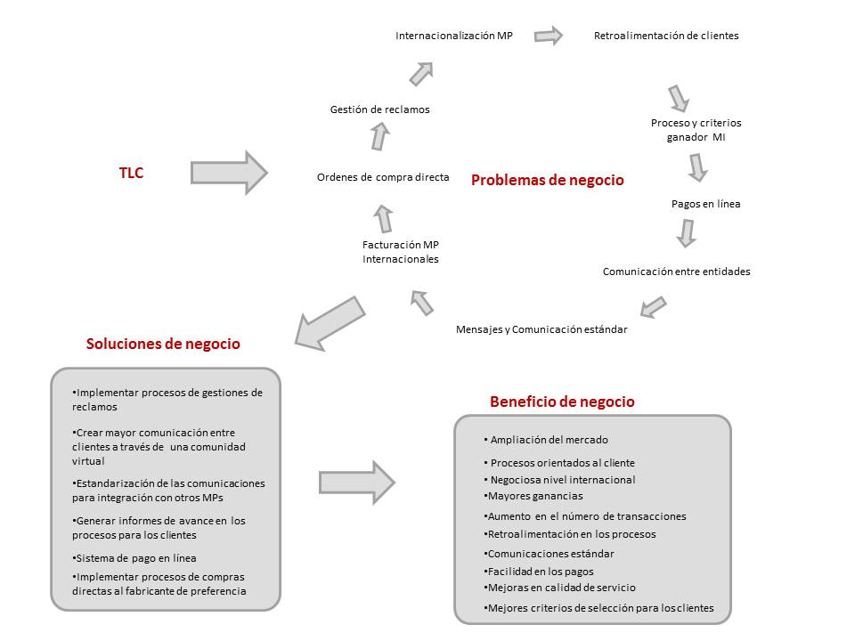

Ilustración 1. Ilustración